

أوراق عمل الصف الثاني متوسط الفصل الدراسي األول

هـ1447

مادة الدراسات االجتماعية
الصف الثاين املتوسط

الدرس األول
الدولة ا ُألَمِوَّية وأبرز خلفائها 41( – 132 هـ)




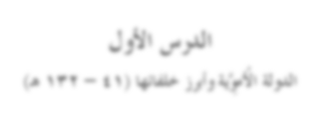

ما نتائج ختلي احلسن بن علي رضي هللا عنهما عن اخلالفة؟
...................................................................................................
...................................................................................................
...................................................................................................

أكمل الفراغات التالية من بني األقواس:
(معاوية بن أيب سفيان – سنة 41 هجرية – سنة 132 هجرية – مروان بن حممد)

• أول خلفاء الدولة األموية .....................
• آخر خلفاء الدولة األموية ......................
• اتريخ ابتداء الدولة األموية......................
• اتريخ انتهاء الدولة األموية .....................
أختار اإلجابة الصحيحة:

مدة الدولة األموية ................سنة.
91 -ج | 81 – ب | 70 -أ
عدد خلفاء الدولة األموية ..................خليفة.
16 -ج | 15 – ب | 14 -أ
ما اسم اخلليفة األموي الذي توىّل احلكم بعد وفاة اخلليفة معاوية بن أيب سفيان؟
ج- يزيد بن معاوية | ب – مروان بن احلكم | أ- يزيد بن عبد امللك



اسم الطالب/ـة .

الدرجـة

مادة الدراسات االجتماعية
الصف الثاين املتوسط

الدرس الثاين
امتداد الدولة األموية وجهودها يف نشر اإلسالم

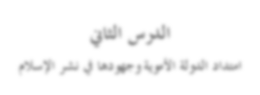

أضع عالمة )( أمام العبارة الصحيحة، وعالمة )( أمام العبارة اخلاطئة فيما يلي:
◻ يفصل مضيق جبل طارق بني بالد األندلس وإفريقيا.
◻ انطلق أول اجليوش اإلسالمية إىل جنوب إفريقيا بقيادة عُْقبَة بن انفع.
◻ يف عهد الوليد بن عبد امللك عنَني موسى بن نُ َصري والياً على إفريقية (تونس حالياً.)

أصل اجملموعة (أ) مبا يناسبها من اجملموعة (ب:)

)ب( |  | )أ(
فتح بالد السند |  | عقبة بن انفع
فتح بالد ما وراء النهر |  | طارق بن زايد
فتح األندلس |  | قتيبة بن مسلم الباهلي
فتح مشال إفريقيا |  | حممد بن القاسم الثقفي

أعلل انتصار املسلمني يف الفتوحات اإلسالمية.
...................................................................................................
...................................................................................................
...................................................................................................
...................................................................................................

اسم الطالب/ـة .

الدرجـة

مادة الدراسات
االجتماعية
الصف الثاين املتوسط

الدرس الثالث
هناية الدولة األموية

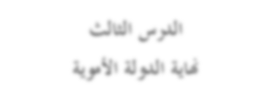

أضع عالمة )( أمام العبارة الصحيحة، وعالمة )( أمام العبارة اخلاطئة فيما يلي:

◻ تنسب الدولة األموية إىل مروان بن احلكم بن أيب العاص.
◻ كانت هناية الدولة األموية ف ۱۳۲ هجرية.
◻ مدة عصر الدولة األموية ٦٠ عام.
◻ مؤسس الدولة األموية هو عمر بن عبد العزيز.

أصل اجملموعة (أ) مبا يناسبها من اجملموعة (ب:)

)ب( |  | )أ(
الوليد بن عبد امللك |  | من أسباب هناية الدولة األموية
الفنت |  | العباسيون
ينتسبون إىل حممد بن علي بن عبدهللا  بن العباس بن عبد املطلب ابن هاشم |  | بلغت الدولة األموية أقصى اتساعها ف  عهد

أذكر أسباب هناية الدولة األموية.
...................................................................................................
...................................................................................................
...................................................................................................

اسم الطالب/ـة .

الدرجـة

مادة الدراسات االجتماعية
الصف الثاين املتوسط

الدرس الرابع
الدولة العباسية وأبرز خلفائها 13\( – 656هـ)

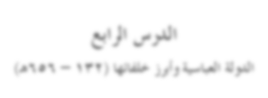

ما أبرز أعمال اخلليفة هارون الرشيد؟
. 1
. \
. 3

أصل اجملموعة (أ) مبا يناسبها من اجملموعة (ب:)

)ب( |  | )أ(
هارون الرشيد |  | بين دوراً للمرضى ورتب أعطيات للمحتاجني
حممد املهدي |  | تويف وهو يف طريقه إىل مكة املكرمة حاجاً
أبو جعفر املنصور |  | عصره العصر الذهيب للحضارة اإلسالمية يف جمال العلوم يُعد

أكمل الفراغات التالية ابلكلمة املناسبة مما بني القوسني:
(احلميمة - خراسان - العباس بن عبد املطلب)
• مسيت الدولة العباسية هبذا االسم نسبة إىل ..................... عم الرسول ﷺ.
• نظم احلركة العباسية حممد بن علي بن عبد هللا بن العباس، وقد اختذ من قرية ................
مقراً إلقامته، ومن مدينة ................ مركزاً النطالق احلركة.

اسم الطالب/ـة .

الدرجـة

مادة الدراسات االجتماعية
الصف الثاين املتوسط

الدرس اخلامس
امتداد الدولة العباسية

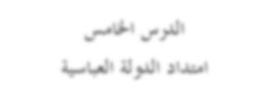

أضع عالمة )( أمام العبارة الصحيحة، وعالمة )( أمام العبارة اخلاطئة فيما يلي:
◻ عامل املسلمني النصارى معاملة حسنة بعد دخول صالح الدين األيويب القدس.
◻ من نتائج احلمالت الصليبية التمسك ابلدين.
◻ يف القرن اخلامس اهلجري (احلادي عشر امليالدي) ظهر الصليبيون يف الغرب.

أختار اإلجابة الصحيحة:

دامت الدولة العباسية قرابة ...........قرون وامتد نفوذها إل مساحات واسعة:
ج- سبعة | ب – ستة | أ- مخسة
ظهر املَغُْول يف الشرق عام ...........
م 13 -ج | م14 – ب | م15 -أ
يُـْق َصد هبا احلمالت العسكرية اليت شنَّها الصليبيون على البالد اإلسالمية يف أوقات متتابعة:
ج- احلروب | ب – احلمالت الصلبية | أ- احلمالت الفرنسية

أصل اجملموعة (أ) مبا يناسبها من اجملموعة (ب:)

)ب( |  | )أ(
هـ 583 |  | احلملة الصلبية األول
)هـ 588 – 585( |  | معركة حطني
)هـ492 – 491( |  | احلملة الصلبية الثالثة

اسم الطالب/ـة .

الدرجـة

مادة الدراسات
االجتماعية
الصف الثاين املتوسط

الدرس السادس
هناية الدولة العباسية

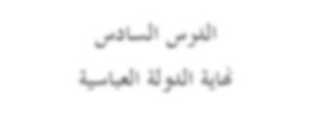

ما أسباب اهلجوم املغويل على العامل اإلسالمي؟
...............................................................................................
...............................................................................................
...............................................................................................
...............................................................................................

أصل اجملموعة (أ) مبا يناسبها من اجملموعة (ب:)

)ب( |  | )أ(
هـ ۱۳۲ |  | مدة حكم العباسيي
هـ 656 |  | ابتداء حكم العباسيي
هـ 5٢٤ |  | هناية حكم العباسيي

أضع عالمة )( أمام العبارة الصحيحة، وعالمة )( أمام العبارة اخلاطئة فيما يلي:

◻ عانت الدولة العباسية انفصال عدد من األقاليم عنها.
◻ من أسباب هناية حكم الدولة العباسية نقل العاصمة إىل بغداد.
◻ أدى تسلط القادة العسكريي إىل احلد من نفوذ خلفاء الدولة العباسية.
◻ سقطت الدولة العباسية على يد هوالكو سنة 656 هـ.

اسم الطالب/ـة .

الدرجـة

مادة الدراسات االجتماعية
الصف الثاين املتوسط

الدرس السابع
الدولة العثمانية 1342-699(هـ)

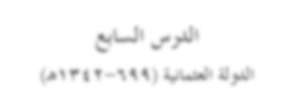

أكمل الفراغات التالية ابلكمة املناسبة مما بني القوسني:
(عثمان- القسطنطينية- التجنيد)
• مُسيت الدولة العثمانية هبذا االسم نسبة إىل ....................
• فتح املسلمون مدينة ............... وجعلوها عاصمة للدولة العثمانية.
• من أبرز مظاهر االعتداء العثماين على الدول العربية فرض ................ العثماين على
السكان.

أختار اإلجابة الصحيحة:

تنسب الدولة العثمانية إىل ..........
ج- هوالكو | ب – أورخان | أ- عثمان
اعتنقت القبائل الرتكية اإلسالم يف عهد ............
ج- الدولة العباسية | ب – الدولة السلجوقية | أ- الدولة األموية
سيطرت الدولة العثمانية على مصر بعد معركة .............
ج- جالديران | ب – مرج دابق | أ- الريدانية

ما أسباب هناية حكم الدولة العثمانية؟
............................................................................................
............................................................................................
............................................................................................

اسم الطالب/ـة .

الدرجـة

مادة الدراسات االجتماعية
الصف األول املتوسط

الدرس الثامن
األقاليم اجلغرافية

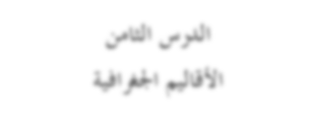

أضع عالمة )( أمام العبارة الصحيحة، وعالمة )( أمام العبارة اخلاطئة فيما يلي:
◻ يقل تركيز السكان يف املناطق ذات املناخ املعتدل.
◻ يفضل اإلنسان العيش يف األراضي السهلية املستوية.
◻ يتنوع املظهر العام لإلقليم تبعاً للعوامل اجلغرافية اليت تش ّكله.

ما أبرز عوامل جذب السكان يف األقاليم؟
. 1
. \
. 3

أختار اإلجابة الصحيحة:

من مقومات جذب السكان املناخ .........
ج- املتجمد | ب – املعتدل | أ- احلار
من االقاليم النباتية يف العامل ...........
ج- كل ما سبق صحيح | ب – إقليم احلشائش | أ- إقليم الغاابت
يسود املناخ ...... يف املناطق الواقعة يف غرب القارات ويف نيوزيالندا واألمطار فيه على مدار السنة.
ج- القاري | ب – اجلبلي | أ- احمليطي

اسم الطالب/ـة .

الدرجـة

مادة الدراسات االجتماعية
الصف الثاين املتوسط

الدرس التاسع
اخلريطة الطبوغرافية

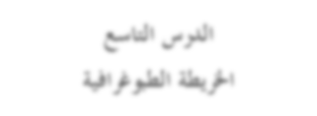

أضع عالمة )( أمام العبارة الصحيحة، وعالمة )( أمام العبارة اخلاطئة فيما يلي:
◻ هدف اخلريطة الطبوغرافية متثيل ابطن األرض.
◻ تساعد اخلريطة الطبوغرافية على حتديد السمات الطبيعية لسطح األرض.
◻ اخلطوط ال ُكنْ•تُورية هي متثيل ثالثي األبعاد لسطح األرض.
◻ تساعد اخلطوط الكنتورية على رؤية شكل األرض من خالل االرتفاع..

أختار اإلجابة الصحيحة:

اخلرائط الطبوغرافية مهمة؛ ألهنا متثل ..........
ج- املناطق السياحية | ب – ظواهر سطح األرض | أ- املناخ
خطوط الكنتور هي خطوط ...........
ج- تفاعلية | ب – ومهية | أ- حقيقية
يكتب اسم اخلريطة الطبوغرافية ابللون ..........
ج- األسود | ب – األخضر | أ- األمحر

ما الفرق بني اخلريطة األطلسية واخلريطة الطبوغرافية؟
............................................................................................
............................................................................................
............................................................................................

اسم الطالب/ـة .

الدرجـة

مادة الدراسات االجتماعية
الصف الثاين املتوسط

الدرس العاشر
الغالف اجلوي

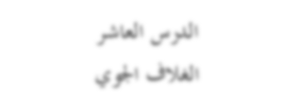

أكمل الفراغات مبا يناسبها مما بني القوسني:
(أكسجني – نيرتوجني – غازات أخرى)
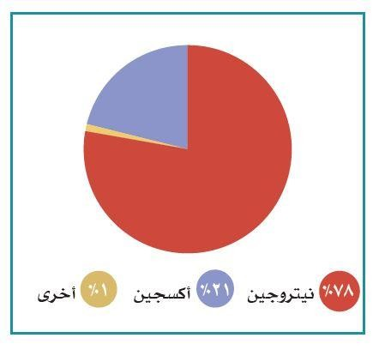
............
...........
........
ما فائدة الغالف اجلوي؟

. •
. •
. •
. •
أضع عالمة )( أمام العبارة الصحيحة، وعالمة )( أمام العبارة اخلاطئة فيما يلي:
◻ ينقسم الغالف اجلوي إىل أربع طبقات تزداد مس ًكا كلما بعدت عن سطح األرض.
◻ تنخفض درجات احلرارة يف طبقة السرتاتوسفي بنحو 100 درجة مئوية.
◻ تعد طبقة اإلكسوسفي الطبقة األخية يف الغالف اجلوي وهي طبقة حنيلة يندمج بعدها الغالف
اجلوي ابلفضاء اخلارجي.

اسم الطالب/ـة .

الدرجـة

مادة الدراسات االجتماعية
الصف الثاين املتوسط

الدرس احلادي عشر

الطقس واملناخ

ما أدوات رصد الطقس؟
. •
.............................................................................................
. •
.............................................................................................

أصل من اجملموعة (أ) مبا يناسبه من اجملموعة (ب:)

)ب( |  | )أ(
هو متوسط حاالت اجلو يف مكان حم ّدد، ملدة طويلة  من حيث احلرارة والضغط اجلوي، والرايح، والرطوبة. |  | املناخ
هو وصف حالة اجلو بعناصره املختلفة يف منطقة حمددة  يف مدة زمنية قصرية. |  | تنخفض درجة  احلرارة
مبعدل درجة مئوية واحدة لكل 150 مرتا˝كلما ارتفعنا  عن مستوى سطح البحر. |  | الطقس

أضع عالمة )( أمام العبارة الصحيحة، وعالمة )( أمام العبارة اخلاطئة فيما يلي:

◻ الرايح اليت هتب من املناطق الصحراوية تكون رطبة.

.ضا˝
◻ يكتسب املاء احلرارة ببطء ويفقدها ببطء أي

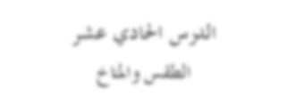
◻ تنخفض احلرارة كلما اقرتبنا من خط االستواء.

اسم الطالب/ـة .

الدرجـة

مادة الدراسات االجتماعية
الصف الثاين املتوسط

الدرس الثاين عشر

عناصر الطقس واُملناخ

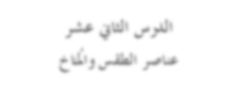

أختار اإلجابة الصحيحة:

ُُيكن قياس مقدار الضغط اجلوي جبهاز .....................
ج- (أ، ب) كالمها صحيح | ب– الباروجراف | أ- البارومرت املعدين
تقاس سرعة الرايح جبهاز ............
ج- البارومرت | ب– الرتمومرت | أ- األنيمومرت
قد تزيد سرعة األعاصري على ........... كم يف الساعة.
119 -ج | 109 –ب | 1\9 -أ

أضع عالمة )( أمام العبارة الصحيحة، وعالمة )( أمام العبارة اخلاطئة فيما يلي:
◻ جيب وضع أجهزة قياس درجات احلرارة يف الشمس لكي تعطي دقة أعلى.
◻ تنتقل الرايح من مناطق الضغط املرتفع إىل مناطق الضغط املنخفض بشكل أفقي.
◻ من العوامل اليت تؤثر على الضغط اجلوي االرتفاع عن سطح األرض.

أكمل الفراغات التالية:
▪ الرطوبة هي نسبة .................. الذي يف اهلواء.
▪ من أنواع الرايح: رايح ..................، ورايح ..................
▪ تكثف الرطوبة يكون على شكل ظواهر خمتلفة منها ..................، و..................،
. و

اسم الطالب/ـة .

الدرجـة

مادة الدراسات
االجتماعية
الصف الثاين املتوسط

الدرس الثالث عشر

الغالف الصخري

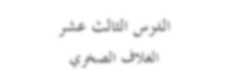

أكمل الفراغات مبا يناسبها:
• الصخور ..................... صخور طبقية ذات مسام.
• غطاء صخري حييط ابلنواة، وينقسم إىل ....................،
. و
• تبلغ درجة حرارة طبقة القشرة األرضية حنو ........ درجة مئوية.

أختار اإلجابة الصحيحة:

تتكون النواة الداخلية من .....................
ج- النحاس والنيكل | ب– احلديد والنحاس | أ- احلديد والنيكل
الصخور هي صخور منصهرة اندفعت من ابطن األرض مث تصلبت.
ج- املتحولة | ب– النارية | أ- الرسوبية
حالة النواة اخلارجية .....................
ج- غازية | ب– صلبة | أ- سائلة

أعرف الصخور املتحولة مع ذكر أمثلة هلا:

............................................................................................
............................................................................................
............................................................................................

اسم الطالب/ـة .

الدرجـة

مادة الدراسات
االجتماعية
الصف الثاين املتوسط

الدرس الرابع عشر
العوامل الداخلية واخلارجية لتشكيل سطح األرض

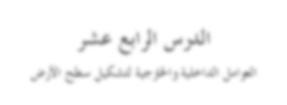

أصل من الشمائل من اجملموعة (أ) مبا يناسبها من األدلة من اجملموعة (ب:)

)ب( |  | )أ(
فتحات يف مناطق الضعف يف سطح القشرة األرضية. |  | االلتواء احملدب
التواء الطبقات الصخرية إىل أعلى، وتتداخل الطبقات  السفلى يف الطبقات العليا. |  | الرباكني
التواء الطبقات الصخرية إىل أسفل وتتداخل  الطبقات العليا يف الطبقات السفلى. |  | االلتواء املقعَّر

أضع عالمة )( أمام العبارة الصحيحة، وعالمة )( أمام العبارة اخلاطئة فيما يلي:

◻ حتدث الزالزل نتيجة ارتفاع حرارة الطبقات السفلى من القشرة األرضية الضعيفة.
◻ يعد السيسموجراف من أشهر أجهزة رصد الزالزل.
◻ تنحصر التعرية يف تكسي الصخور، وعندما تتحرك تلك الصخور من أماكنها ومواقعها تسمى
جتوية.

ما◻ا..آل.اث.ر..السلبية واإلجيابية للتجوية والتعرية؟
...................................................................................................
...................................................................................................

اسم الطالب/ـة .

الدرجـة

مادة الدراسات االجتماعية
الصف الثاين املتوسط

الدرس اخلامس عشر

الغالف ا َحلَيِو ي

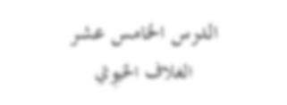

أذكر جهود اململكة العربية السعودية ف احلفاظ على البيئة الطبيعية:

.................................................................................................
.................................................................................................
.................................................................................................
.................................................................................................
أضع عالمة )( أمام العبارة الصحيحة، وعالمة )( أمام العبارة اخلاطئة فيما يلي:
◻ يؤثر شكل التضاريس على نوع النبات.
◻ يعد الصيد اجلائر من املشكالت الطبيعية اليت تصيب بعض األماكن.
◻ يتم تبادل كثي من اثين أكسيد الكربون بني الغالف احليوي والغالف اجلوي.

أكمل الفراغات التالية:
▪ من أهم العوامل املؤثرة ف توزيع احليواانت على سطح األرض ..................،
.................. ،................
▪ هو احلي ز أو املكان الذي ميكن أن تعيش فيه املخلوقات احلي ة ويشمل
....................... ،.................... ،..................

اسم الطالب/ـة .

الدرجـة

مادة الدراسات االجتماعية
الصف الثاين املتوسط

الدرس السادس عشر
األقاليم احليوية

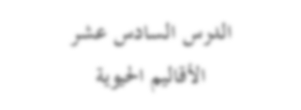

أكمل الفراغات مبا يناسبها مما بني القوسني:
(اإلقليم االستوائي – اإلقليم املومسي)
• ميتد على جانيب خط االستواء ف املناطق املنخفضة بني دائريت العرض 5 مشاًال
و10 جنوبً.
• ميتد .................. ف نصف الكرة الشمايل واجلنويب بني دائريت العرض 18-8֯ مشال خط
االستواء وجنوبه.
أضع عالمة )( أمام العبارة الصحيحة، وعالمة )( أمام العبارة اخلاطئة فيما يلي:

◻ تكون األمطار غزيرة ف اإلقليم االستوائي خصوصاً ف فصلي الربيع واخلريف.
◻ اإلقليم املومسي درجة حرارته مرتفعة على مدار السنة.
◻ تدخل اململكة العربية السعودية ف نطاق الصحاري احلارة.

أختار اإلجابة الصحيحة:

الصحاري احلارة متتد ف غرب القارات بني درجت العرض..............مشال خط االستواء وجنوبه.
ج- 10֯ و\5֯ | ب– 8֯ و18֯ | أ- 18֯ و30֯
ميتد اإلقليم املعتدل البارد ف اجلهات ..............من القارات.
ج- الغربية | ب– الشمالية | أ- اجلنوبية
تعرف الغابت االستوائية بنبااتهتا املرتفعة الت قد تصل إىل أكثر من .......... مرتاً.
54 -ج | 45 –ب | 60 -أ

اسم الطالب/ـة .

الدرجـة

مادة الدراسات االجتماعية
الصف الثاين املتوسط
الدرس السادس عشر
األقاليم احليوية

اسم الطالب/ـة .

الدرجـة

